Introduction :  
Le projet consiste en une montre digitale qui remplit 8 fonctionnalités : une horloge, un mode pour régler celle-ci, un chronomètre, une alarme, une calculatrice, un count-down, un piano et un message défilant.   
Nous allons maintenant montrer le mode d’emploi de la montre, puis son fonctionnement et aux solutions que nous avons imaginés face aux problèmes rencontres.

1. Mode d’emploi :

Avant toute utilisation, l’utilisateur doit enclencher le switch RESET (celui tout à droite)

Ce switch sera également utilisé si un souci parviendrait.

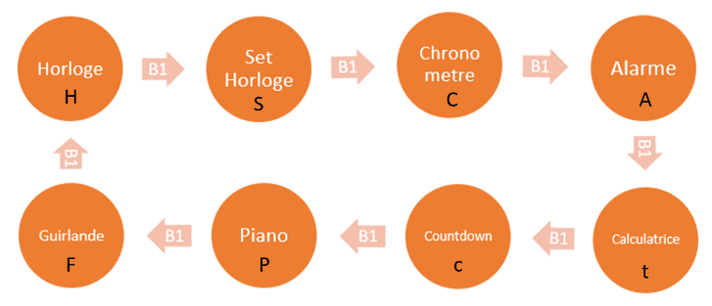Pour circuler entre les 8 modes de la montre, l’utilisateur utilisera le bouton B1. Voici les 8 modes et leur ordre d’apparition :  
Pour se repérer dans cette carte, nous avons placé une lettre correspondante au mode dans lequel on se trouve sur le digit tout a gauche. Le point de ce digit correspondant s’allumera lorsque l’utilisateur appuie sur le Bouton B2. Dans la majorité des modes, il faudra appuyer sur ce bouton B2 pour activer le mode.

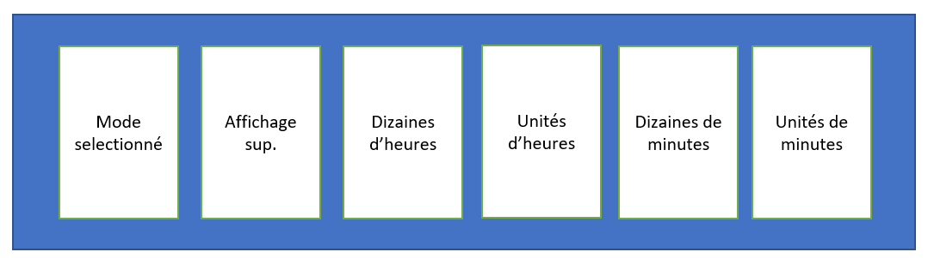Nous allons maintenant détailler l’utilisation de chaque mode.  
- L’horloge s’affiche par défaut en mode 24h. On retrouve le même affichage pour l’alarme.

* Pour reconfigurer l’Horloge :

1. Appuyer sur le bouton B2
2. Entrer la valeur du temps en appuyant sur les boutons du keypad dans l’ordre d’affichage.
3. Réappuyer sur B2 pour afficher l’horloge. Vous pouvez ensuite passer aux autres modes.

* Chronomètre :

1. Appuyer sur le bouton B2 pour lancer le chronomètre
2. Appuyer encore une fois sur B2 pour l’arrêter.
3. Pour le remettre a 0, il faut passer par un autre mode, puis revenir au mode chronomètre.

* Alarme :

1. Pour régler l’alarme, appuyer sur le bouton B2, une fois dans le mode Alarme.
2. Entrer la valeur du temps en appuyant sur les boutons du keypad dans l’ordre d’affichage.
3. Réappuyer sur B2 pour lancer l’alarme.
4. Vous pouvez ensuite passez à un autre mode. Lorsque l’alarme sonne (avec le buzzer), appuyer sur B2 (dans n’importe quel mode) pour éteindre l’alarme.

* Calculatrice :

1. Entrer l’opération dans l’ordre suivant : entrée X a 2 digits (dizaines puis unités)
2. Appuyer sur l’opérateur choisi (# pour addition et * pour soustraction 🡪 X - Y)
3. Entrer le deuxième nombre Y a 2 digits
4. Appuyer sur égale (le bouton D) pour afficher le résultat a 3 digits.

Appuyer sur B2 pour effacer l’entrée ou en cas de underflow. Le underflow est signalée par un point décimal sur le dernier affichage à droite de la calculatrice. Le underflow a lieu lorsque le résultat de l’opération est négatif.

* Count-down :

1. Pour régler le minuteur, appuyer sur le bouton B2, une fois dans le mode Count-down.
2. Entrer la valeur du temps en appuyant sur les boutons du keypad dans l’ordre suivant :   
   Dizaine des minutes 🡪 unités des minutes 🡪 dizaine des secondes 🡪 unités des secondes.
3. Réappuyer sur B2 pour lancer le minuteur qui va sonner (avec le buzzer) a la fin du temps.

* Piano :  
  Appuyer sur les touches du keypad pour jouer un son a une fréquence proportionnelle au nombre.
* Guirlande : Un message défilant apparait en rentrant dans le mode

2. Architecture du projet et description de la machine d’état fini général (FSM général).

Etant donné 8 modes différents, la FSM général comprend 8 états avec un bouton B1 qui permet la transition d’un état à l’autre. La sortie de la FSM général (STATE) est un nombre à 4 bits indiquant l’état actuel de la machine (3 bits) ainsi que la valeur du bouton B2 (1bit). Cette sortie STATE sera reliée à tous les modules d’état du système et permettra d’en activer un seule à la fois. Chaque module permet d’accomplir une seule fonctionnalité lorsqu’il est activé.

Pour rendre l’effet de B1 sensible aux flancs montant, nous mettons 3 D-FlipFlop en série ce qui empêche le bouncing du bouton et envoie une impulsion longue d’un coup de clock.

Les états qui nécessitent l’utilisation du clavier sont reliés au module Keypad, qui transmet la valeur de la touche appuyée vers l’entrée des modules.

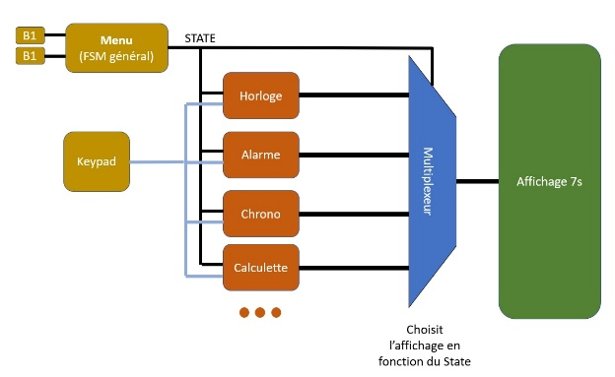Enfin, un multiplexeur permet de sélectionner la sortie du module activée en fonction du STATE et l’envoie vers les 5 affichages de 7 segments.

3. Solution technique originales

Plusieurs modules dans le projet prennent en entrée des valeurs du Keypad. Le module Set Horloge va alors servir de point mémoire : lorsqu’il est activé (enable = 1), il permet de mémoriser les 4 valeurs consécutives entrées sur le keypad, et retourne la valeur en 16 bits.

Machine d’état finis de Set Horloge :

Cette dernière contrôle à la fois le démultiplexeur et les Enable des registres. Ces derniers vont chacun stocker 4 bits pour chaque bouton appuyé sur le keypad. L’intérêt d’utiliser à la fois le démultiplexeur et l’enable des registres est d’empêcher le fait d’écrire sur deux valeurs à la fois. On utilise la valeur « data_ready » (impulsion du keypad lorsqu’un bouton est presse) On suit donc ce protocole :

1. On recoit un coup de bouton du keypad (data_ready est à 1)
2. On change la sortie du démultiplexeur
3. On enable le registre correspondant
4. 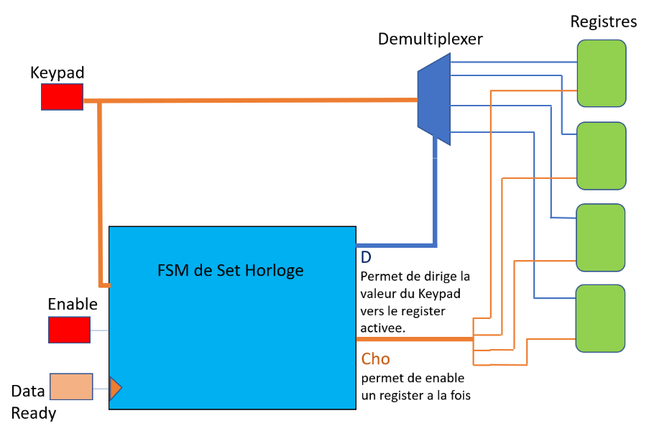On éteint l enable du registre lorsque data_ready est a 0

Le module set Horloge développée plus haut prend uniquement 4 valeurs en entrée, après lesquelles lequel il devient insensible aux valeurs entrées sur le keypad. Cependant la calculatrice prend 6 valeurs en entrée (4 pour les nombres, un pour l’opérateur et un pour le signe égale). Ainsi pour pouvoir mémoriser les 6 valeurs, il faut activer et éteindre le module set Horloge deux fois.

Pour éviter les entrées non désirables (comme lettres ou chiffres trop élevé), nous utilisons des counters avec une limite max. Cela permet de filtrer les valeurs et empêcher les comportements inattendus.

Conclusion : Ce projet était très intéressant. Le concept de machines d’états finis a été complique à comprendre pendant les TP mais une fois la première mise en marche, nous comprimes assez vite les possibilités qui s’offraient à nous avec cet outil. Cependant, la pauvre qualité du matériel fournit nous a posé beaucoup de problèmes inexplicables. Le circuit fonctionnait sur Logism et sur la carte, puis une heure plus tard, sans changer le circuit, ça ne fonctionnait plus sur la carte.